Домашнее задание от 18.11.24.

Для групп А, Б.

1. Повторение пройденного.

Повторять все понятия и определения:

**Октава** **- это расстояние от одной ноты "до" до следующей ноты "до".**

**Длительность - это продолжительность звучания ноты.**

**Ритм - это чередование длительностей.**

Повторяйте все ноты первой октавы, их написание на нотном стане!

1. Баева, Зебряк “Сольфеджио для 1-2 кл.”

**Песенка “Дон-дон”**

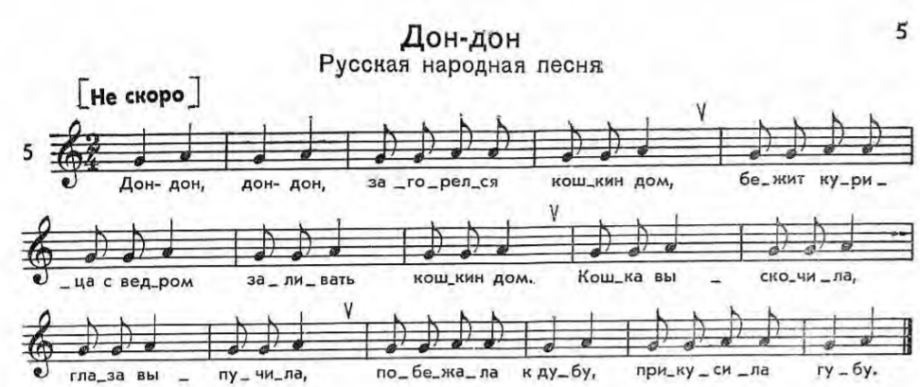

* Читать ритм с ритмослогами и хлопками;
* Читать ритм только ладошками (ритмослоги про себя);
* Читать ноты вслух в ритме с ладошками.